# Exercícios sobre modelagem de processos

## Controle de Ordens de Serviço

Num sistema de controle de ordens de serviço (OS), um usuário pode emitir uma ou mais OS.

Depois de emitidas, as OS passam por processo de aprovação dos gerentes dos setores, ou seja, cada gerente aprova as OS do seu setor. Caso ela seja cancelada, o processo finaliza, porém, se aprovada, segue para ser triada pelo chefe da oficina para seus funcionários.

Os funcionários fazem o apontamento das atividades executadas no documento em papel que receberam do chefe da oficina. Ao término do serviço, esse documento é entregue ao chefe da oficina para que ele faça lançamento das atividades no sistema.

Depois que as atividades são apontadas, os usuários podem visualizar o histórico da OS e neste ponto o processo se encerra.

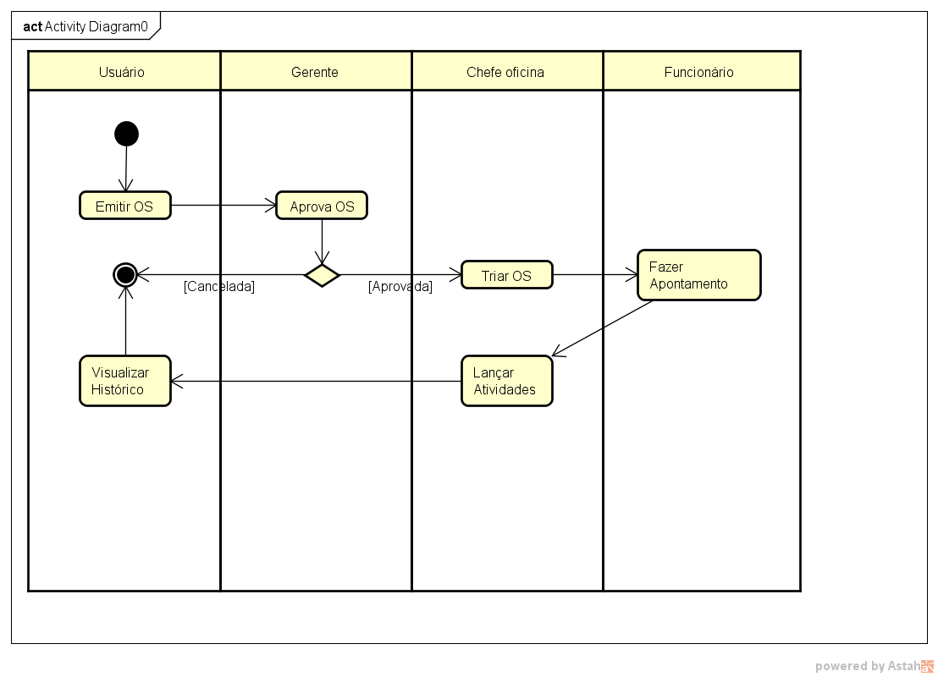

## Seguradora de veículos

Após um acidente com seu veículo, o segurado aciona a polícia para emissão do boletim de ocorrência (BO).

Com o BO em mãos, ele notifica sua seguradora. Se o veículo estiver em condições de trafegar pela cidade, o próprio segurado o levará até a oficina. Caso não seja possível, a seguradora acionará o reboque, que, por sua vez, recolherá o automóvel e o levará para a oficina afim de avaliar os danos.

Se a oficina detectar que houve perda total (PT), a seguradora depositará o valor segurado. Caso contrário, a oficina consertará o automóvel, a seguradora cobrará a franquia e o segurado pagará essa franquia.

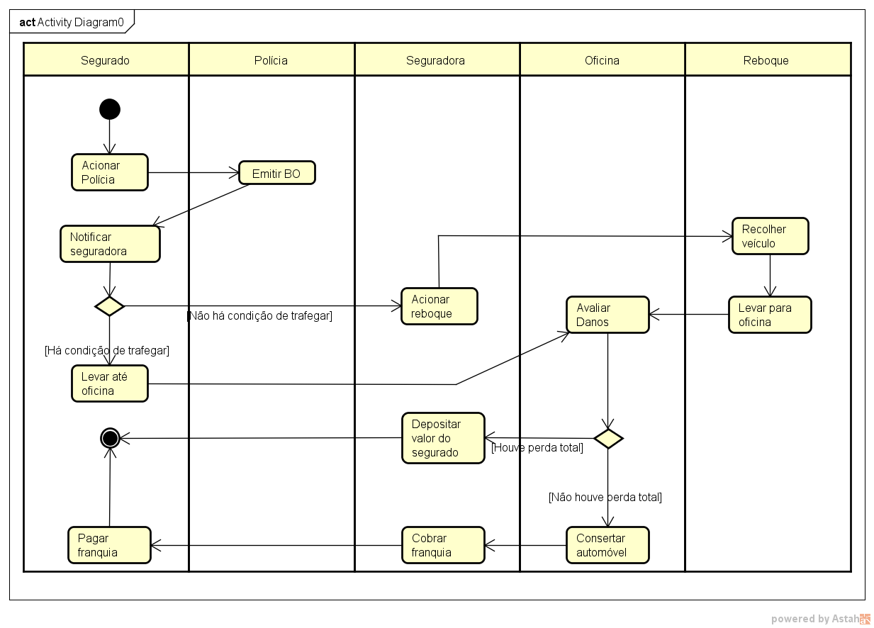

Exercícios tirados do livro **Aprenda UML**. *Wilson Goes*, Novatec.